ADAMONY Ravel

BIOLLEY Pierre

BONNIER David

JACQUIN Dylan

ROCHE Hugo

En partenariat avec :

BOUVET Patrice

CHANELIÈRES Marie-Cécile

DESCOURS Nelly

PAILHES Julie-Anne

**CAHIER DES CHARGES**

Enseignant référant : MONCORGÉ Dominique

**Introduction**

Dans le cadre d'un projet tuteuré entre les étudiants de l'IUT de Clermont-Ferrand/Antenne du Puy, et les ergothérapeutes du Service de Soins et d'Éducation Spécialisés à Domicile de Brives-Charensac(SSESD), nous allons réaliser un logiciel de mathématiques conçu pour des personnes en situation de handicap. Pour cela nous travaillons en coopération avec trois ergothérapeutes du SSESD ainsi qu'un orthophoniste.

**Descriptif**

Le logiciel contiendra différents modules relatifs aux mathématiques (algèbre et géométrie). Pour notre part, nous nous attacherons plus particulièrement au module de géométrie. Il permettra de gérer des outils virtuels pour permettre aux destinataires de créer des figures le plus proche possible du réel.

Nous nous sommes inspirés de deux logiciels :

* Boîte à Outils Mathématiques pour des Elèves en situation de Handicap au Collège (BOMEHC)

|  |  |
| --- | --- |
| Les Plus | Les Moins |
| Les opérations | Traçage des segments pas pratique (prend la parallèle si on passe sur un autre segment / droite) |
| Le système de cahiers | Les tableaux ne sont pas forcément simples d'utilisation |
| La possibilité d'écrire dans ceux-ci | Compliqué de trouver comment tracer la courbe dans la fonction |
| Les options des fonctions (aide à la lecture, affichage des positions, réglage du magnétisme) | Le design trop grossier |
| Gestions de plusieurs utilisateurs |  |

* Trousse Géo Tracer (TGT)

|  |  |
| --- | --- |
| Les Plus | Les Moins |
| Les instruments sont modélisés | Gestion des instruments archaïque (instruments dans des fenêtres séparées, indépendantes du logiciel et qui se mettent toujours en premier plan) |
| Le design | Les boutons sont trop petits |
|  | La gestion de la souris (glisser/déposer), pas pratique pour des personnes handicapées |
| Accès à certaines options pour les instruments… | …pas très pratique (trouver le bon endroit de déclenchement) |
|  | Le système de sauvegarde à revoir et le chargement pas au point |
|  | Les tracés trop précis |
| Le magnétisme… | …trop précis |

**Liste des fonctionnalités**

Au démarrage, l’utilisateur s’identifiera par un login et un mot de passe. Il aura alors accès à trois différents cahiers (cours, exercices, évaluation) sur lesquels il pourra écrire ainsi qu’intégrer les réalisations produites grâce aux différentes fonctionnalités du logiciel (notamment des formes géométriques, dont la création est décrite plus loin). Ceci se présentera sous forme d’écran scindé avec la possibilité de passer en plein écran.

I – Le Module de Géométrie (le seul décrit dans ce cahier des charges)

L'utilisateur pourra utiliser des instruments modélisés à la manière de la TGT. Les instruments mis à disposition seront une règle, une équerre, un compas ainsi qu'un crayon.

Il pourra cliquer une première fois dessus pour le déplacer (le déplacement suivra le mouvement de la souris sans avoir besoin de maintenir le clic) et une deuxième fois pour placer l'instrument. Chaque instrument comportera plusieurs boutons:

-Un bouton de rotation commun à tous les instruments: un clic sur ce bouton permettra de faire tourner l'instrument sur lui-même (à la manière de la fonction de déplacement décrite ci-dessus), et un second clic (n'importe où) qui achèvera la rotation.

-Un bouton de tracé (Crayon, compas):

-> Sur le crayon, un premier clic permettra de déplacer le crayon tandis qu'il trace sur la feuille. Un second clic achèvera le déplacement ainsi que le tracé.

-> Sur le compas, un premier clic permettra de faire tourner le compas autour de sa pointe tandis que le crayon trace sur la feuille. Un second clic achèvera la rotation ainsi que le tracé.

-Un bouton d'écartement (Compas): un premier clic sur ce bouton permettra de déplacer le crayon afin de l'écarter de la pointe. Un second clic achèvera le déplacement.

-Les graduations (Équerre/Règle) : un clic sur une graduation puis sur une autre permettra de tracer un segment entre les deux graduations.

Il y aura un menu à droite affichant les paramètres des différents outils ouverts, ces paramètres seront modifiables numériquement:

-Crayon:

-> Sa position en abscisse (x) et en ordonnée (y)

-> Son orientation en degrés

-Compas:

-> Sa position en abscisse (x) et en ordonnée (y)

-> Son orientation (en degrés)

-> Son écartement

-Règle:

-> Sa position en abscisse (x) et en ordonnée (y)

-> Son orientation en degrés

-> Une option de transparence (case cochable)

-> Deux zones où l'on peut entrer une valeur de graduation ainsi qu'un bouton pour tracer un segment entre ces deux graduations.

-Équerre:

-> Sa position en abscisse (x) et en ordonnée (y)

-> Son orientation en degrés

-> Une option de transparence (case cochable)

-> Deux zones où l'on peut entrer une valeur de graduation ainsi qu'un bouton pour tracer un segment entre ces deux graduations.

Le module de géométrie contiendra plusieurs boutons sur le côté gauche permettant l'accès à des outils annexe:

-Placer un point: le clique sur ce bouton entraine l'apparition d'un point au niveau du curseur de la souris, celui-ci suivra les mouvements de la souris, un second clique sur l'image placera le point sur l'écran.

-Grille: un clic sur ce bouton permettra d'activer ou de désactiver la grille (le repère).

-Placer une zone de texte: un clic sur ce bouton change le curseur de la souris et le fait passer en mode "zone de texte", un clic sur le logiciel créera une zone de texte de taille fixe qui s'adaptera au texte entré.

-Changer la couleur : un clic sur ce bouton ouvrira une fenêtre pop-up permettant de sélectionner la couleur des prochains tracés effectués par l'utilisateur…

-Changer l'épaisseur du trait : un clic sur ce bouton ouvrira une fenêtre pop-up permettant de sélectionner l'épaisseur du trait des prochains tracés effectués par l'utilisateur…

Le logiciel contiendra un système de magnétisme, permettant de coller l'un à l'autre deux éléments compatibles lorsqu'ils sont proches.

Seules les fonctions suivantes seront présentes en écran scindé :

* le crayon, la règle et l’équerre (sans les fonctionnalités de modifications avancées).
* la possibilité d’ajout de la figure géométrique actuelle dans le cahier actif.

II/Autres fonctionnalités (non mathématiques)

* Possibilité de créer, sauvegarder et charger un fichier.
* Système de gestion d’utilisateur (identifiant / mot de passe et administrateur).
* Gestion des paramètres (activation / désactivation de certaines fonctionnalités) suivant l’utilisateur:
* La possibilité de saisir une valeur numérique (tracé, position, rotation, écartement…).
* La possibilité de tracé par simple clic sur deux graduations.
* La présence du bouton d’activation de la grille.
* Possibilité de changer de module et/ou de cahiers.
* Possibilité d’

**ANNEXE**

* **Échéancier :**

*Module de géométrie* : David, Dylan et Pierre.

*Interface*: Hugo et Ravel.

* **Choix informatique :**

*Langage* *:* C++.

*Bibliothèque* *:* Qt 5.1.1.

*Logiciel :* Microsoft Visual Studio 2010.

*Format de stockage :* document texte pour les utilisateurs.

*SVG pour les figures*

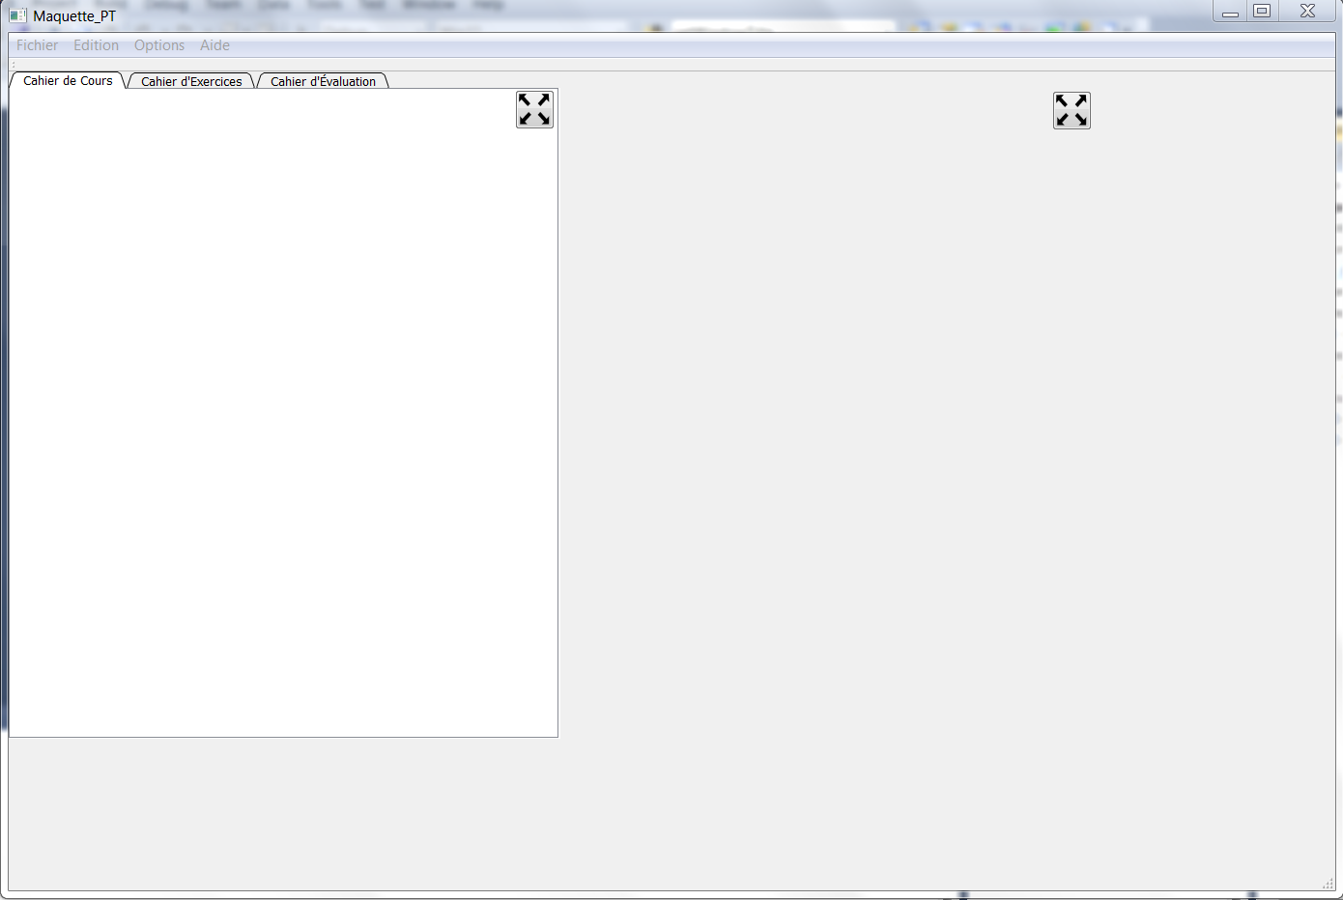Imprime écran du logiciel

